Европейская экономическая комиссия

Комитет по внутреннему транспорту

**Всемирный форум для согласования правил   
в области транспортных средств**

**167-я сессия**

Женева, 10–13 ноября 2015 года

Пункт 4.6.3 предварительной повестки дня  
**Соглашение 1958 года – Рассмотрение   
проектов поправок к существующим   
правилам, представленных GRE**

Предложение по дополнению 11 к Правилам № 99 (газоразрядные источники света)

Представлено Рабочей группой по вопросам освещения и световой сигнализации[1]*

Воспроизведенный ниже текст был принят Рабочей группой по вопросам освещения и световой сигнализации (GRE) на ее семьдесят третьей сессии (ECE/TRANS/WP.29/GRE/73, пункт 13). Этот текст основан на докумен-те ECE/TRANS/WP.29/GRE/2015/2 и передается Всемирному форуму для согласования правил в области транспортных средств (WP.29) и Административному комитету АС.1 для рассмотрения на их сессиях в ноябре 2015 года.

Приложение 1

*Перечень категорий газоразрядных источников света и номеров их спецификаций* изменить следующим образом:

«

| *Категория источника света* |  | *Номера спецификаций* |
| --- | --- | --- |
|  |  |  |
| D1R |  | DxR/1–7 |
| D1S |  | DxS/1–6 |
| D2R |  | DxR/1–7 |
| D2S |  | DxS/1–6 |
| D3R |  | DxR/1–7 |
| D3S |  | DxS/1–6 |
| D4R |  | DxR/1–7 |
| D4S |  | DxS/1–6 |
| D5S |  | D5S/1–5 |
| D6S |  | D6S/1–5 |
| D8R |  | D8R/1–6 |
| D8S |  | D8S/1–5 |
| D9S |  | D9S1–5 |

»

*Перечень спецификаций для газоразрядных источников света и последовательность их указания в настоящем приложении* изменить следующим образом:

«

| *Номера спецификаций* |  |
| --- | --- |
|  |  |
| DxR/1–7 | (Спецификация DxR/6: две страницы) |
| DxS/1–6 |  |
| D5S/1–5 |  |
| D6S/1–5 |  |
| D8R/1–6 |  |
| D8S/1–5 |  |
| D9S/1–5 |  |

»

*Включить новые спецификации D9S/1–5 после D8S/5* следующего содержания (см. следующие страницы; одна страница на спецификацию):

**Категория D9S Спецификация D9S/1**

Чертежи предназначены только для указания основных габаритов (в мм)

Рис. 1  
**Категория D9S Цоколь PK32d-9**

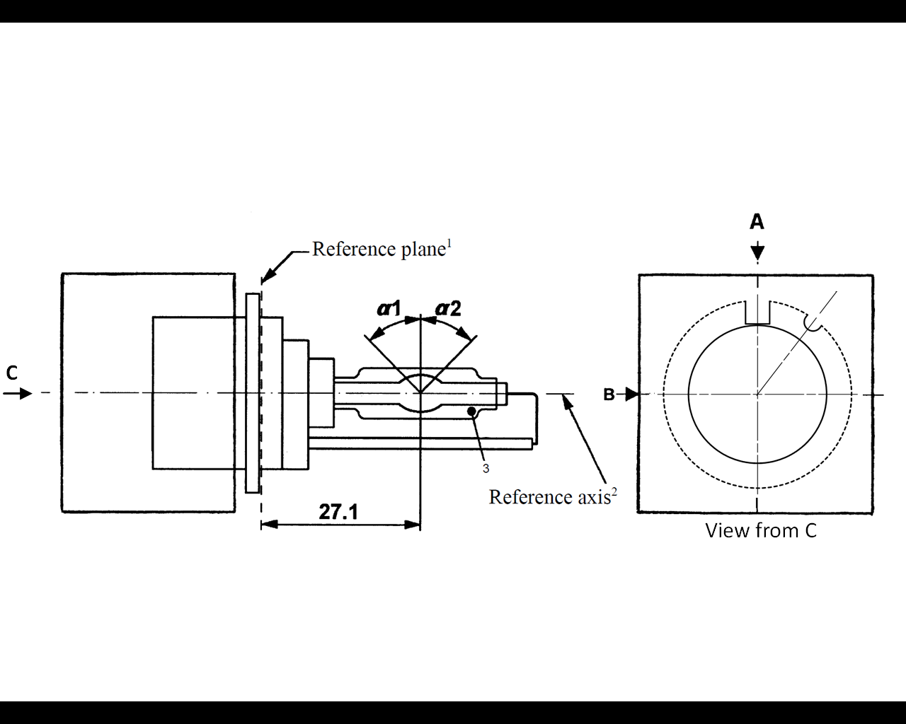

3

**27,1**

Вид по стрелке С

Ось отсчета2

Плоскость отсчета1

1 Плоскость отсчета проходит по поверхности патрона, на которую опираются три упора цокольного кольца.

2 См. спецификацию D9S/2.

3 При измерении на расстоянии 27,1 мм от плоскости отсчета и по отношению к центральной точке внутренней колбы эксцентриситет внешней колбы должен составлять максимум 1 мм.

**Категория D9S Спецификация D9S/2**

Рис. 2  
**Определение оси отсчета**1

Направление движения цоколя



Ось отсчета

Рис. 3  
**Максимальный внешний контур лампы**2

6,5



52

**Ось отсчета**

32,1

1 Ось отсчета перпендикулярна плоскости отсчета и проходит через точку пересечения двух параллельных линий, как показано на рис. 2.

2 Стеклянная колба и держатели не должны выходить за пределы внешнего контура, как показано на рис. 3. Внешний контур представляет собой окружность, в центре которой находится ось отсчета.

**Категория D9S Спецификация D9S/3**

|  |  |  |  |  |  |  |  |
| --- | --- | --- | --- | --- | --- | --- | --- |
| *Габариты* | | | | *Источники света  серийного производства* | | *Стандартные  источники света* | |
| Положение электродов | | | | Спецификация D9S/4 | | | |
| Положение и форма дуги | | | | Спецификация D9S/5 | | | |
| α1, α21 | | | | 55° мин. | | 55° мин. | |
| D9S: Цоколь PK32d-9 | | В соответствии с публикацией МЭК (спецификация 7004-111-5) | | | | | |
| Электрические и фотометрические характеристики | | | | | | | |
| Номинальное напряжение пускорегулирующего устройства | | | В | 122 | | 12 | |
| Номинальная мощность | | | Вт | 27 | 35 | 27 | 35 |
| Испытательное напряжение | | | В | 13,5 | | 13,5 | |
| Фактическое напряжение лампы | | | В | 34 ± 6 | 38 ± 8 | 34 ± 4 | 38 ± 4 |
| Фактическая мощность лампы | | | Вт | 27 ± 3 | 35 ± 3 | 27 ± 0,5 | 35 ± 0,5 |
| Фактический световой поток | | | лм | 2000 ± 300 | 3000 ± 450 | 2000 ± 100 | 3000 ± 150 |
| Координаты цветности | фактические | |  | x = 0,375 | | y = 0,375 | |
| диапазон цветности3 | | Пределы | x = 0,345  x = 0,405 | | y = 0,150 + 0,640 x  y = 0,050 + 0,750 x | |
| Точки пересечений | x = 0,345 | | y = 0,371 | |
| x = 0,405 | | y = 0,409 | |
| x = 0,405 | | y = 0,354 | |
| x = 0,345 | | y = 0,309 | |
| Время повторного включения  и выключения в разогретом состоянии | | | с | 10 | | 10 | |

1 Часть колбы, ограниченная углами α1 и α2, должна быть светоиспускающей частью. Эта часть колбы должна быть как можно более однородной по форме и не должна иметь оптических дефектов. Это требование относится ко всей окружности колбы в пределах углов α1 и α2.

2 Напряжение пускорегулирующих устройств может быть больше или меньше 12 В.

3 См. приложение 4.

**Категория D9S Спецификация D9S/4**

Положение электродов

Настоящее испытание проводится для определения правильности положения электродов относительно оси отсчета и плоскости отсчета.

Вид сбоку и сверху (схематический):

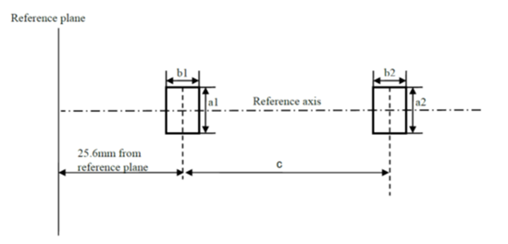

25,6 мм от плоскости отсчета

Ось отсчета

Плоскость отсчета

Направление измерения: вид источника света сбоку и сверху

|  |  |  |  |
| --- | --- | --- | --- |
| *Размеры в мм* | *Источники света серийного производства* | *Стандартные источники света* | Точка контакта дуги с ближайшим  к плоскости отсчета электродом должна находиться в зоне, ограниченной размерами а1 и b1. Точка контакта дуги с электродом, наиболее удаленным от плоскости отсчета, должна находиться в зоне, ограниченной размерами а2 и b2. Геометрические данные действительны для работы на мощности 27 Вт и 35 Вт. |
| a1 | 0,30 | 0,20 |
| a2 | 0,50 | 0,25 |
| b1 | 0,30 | 0,15 |
| b2 | 0,60 | 0,30 |
| c | 3,00 | 3,00 |

**Категория D9S Спецификация D9S/5**

Положение и форма дуги

Настоящее испытание проводится для определения формы дуги и ее положения относительно оси и плоскости отсчета путем измерения ее искривления и рассеяния в поперечном сечении на расстоянии 27,1 мм от плоскости отсчета.

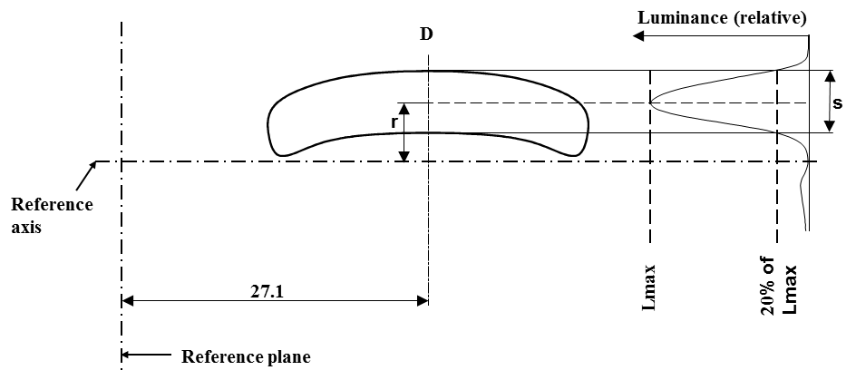

**20% от Lмакс**.

**Lмакс.**

**Яркость (относительная)**

**27,1**

**Плоскость отсчета**

**Ось   
отсчета**

|  |  |  |
| --- | --- | --- |
| Распределение относительной яркости в центральной части поперечного сечения D. | Форма дуги приводится только в качества иллюстрации. | Направление измерения: вид источника света сбоку Направление измерения: вид источника света сбоку. |

При измерении распределения относительной яркости в центральной части поперечного сечения, как показано на приведенном выше рисунке, максимальная величина яркости должна находиться в пределах расстояния r от оси отсчета. Точка 20% от максимальной величины должна находиться в пределах s. Геометрические данные действительны для работы на мощности 27 Вт и 35 Вт.

| *Размеры в мм* | *Источники света серийного производства* | *Стандартные источники света* |
| --- | --- | --- |
|  |  |  |
| r (кривизны дуги) | 0,35 +/– 0,25 | 0,35 +/– 0,15 |
| s (рассеяния дуги) | 0,80 +/– 0,25 | 0,80 +/– 0,15 |

»

1. * В соответствии с программой работы Комитета по внутреннему транспорту на   
   2012−2016 годы (ECE/TRANS/224, пункт 94, и ECE/TRANS/2012/12, подпрограмма 02.4) Всемирный форум будет разрабатывать, согласовывать и обновлять правила в целях улучшения характеристик транспортных средств. Настоящий документ представлен в соответствии с этим мандатом.